Портфолио обучающегося ФКОУ ВО Кузбасский институт ФСИН России

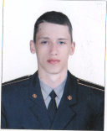
Шишкин Вячеслав Юрьевич
Курсант 33 учебной группы
3 курса набора 2016 года

Перечень индивидуальных образовательных достижений
Шишкин Вячеслав Юрьевич
№ п/п | Вид образовательных достижений | Описание индивидуальных образовательных достижений | Подтверждение уровня (факта) индивидуальных образовательных достижений | Самооценка образовательных достижений (индекс ИОД) | Примечания
1 | 2 | 3 | 4 | 5 | 6
Достижения в освоении основной образовательной программы
(образовательная активность)
1 | Уровень успеваемости за весь период обучения | Сдача экзаменационной сессии за 4 семестра | Ведомость промежуточной аттестации ПА-1 | СБу =4.9 балла | СБу=93/19=4.9 балла, где  93– сумма оценок за экзамены, курсовые работы, практики, итоговый экзамен и защиту ВКР;  19 - количество оценок за экзамены, курсовые работы, практики, итоговый экзамен, защиту ВКР
 | Индекс ИОД по освоению основной образовательной программы |  |  | 4.9
Достижения в общественной жизни
(социальная активность)
1 | Принимал участие в турнире на призы генерал-майора в отставке Н.П. Качаева | Не участвовал
2 | Выступал на концерте, посвященном Дню Матери | Не участвовал
3 | Принимал участие в соревнованиях между курсами по служебному биатлону | Не участвовал
4 | Принимал участие в концертах и творческих мероприятиях | Участник команды КВН (III место) | Прилагается грамота | 2 балла | Приложение №1
5 | КВН института | 2 место |  | 1 балл
6 | Фестиваль КВН города Новокузнецк |  |  | 0,5 баллов
7 | КВН прием мэра Новокузнецка |  |  | 0,5 балла
8 | Кубок ФСИН в Москве | Участник сборной команды Кузбасского института ФСИН России |  | 0,5 баллов
9 | КВН города Новокузнецк |  |  | 0,5 баллов
10 | КВН института | 2 место |  | 1 балл
11 | Курсовая работа по уголовному праву | Уголовная ответственность за неправомерный доступ к компьютерной информации | Фото прилогается |  | Приложение №2  Приложение №7
12 | Курсовая работа по Теории Государства и права | Пробелы в российском законодательстве | Фото прилагается |  | Приложение №3  Приложение №4
13 | Курсовая работа по Административному праву | Виды административных наказаний | Фото прилагается |  | Приложение №5  Приложение №6
 | Индекс ИОД в общественной жизни |  |  | 6
 | Итого суммарный индекс ИОД за весь период обучения |  |  | 10,9
 | ПОСЕЩАЕМЫЙ ГСС |  |  | КВН-Клуб Веселых и Находчивых

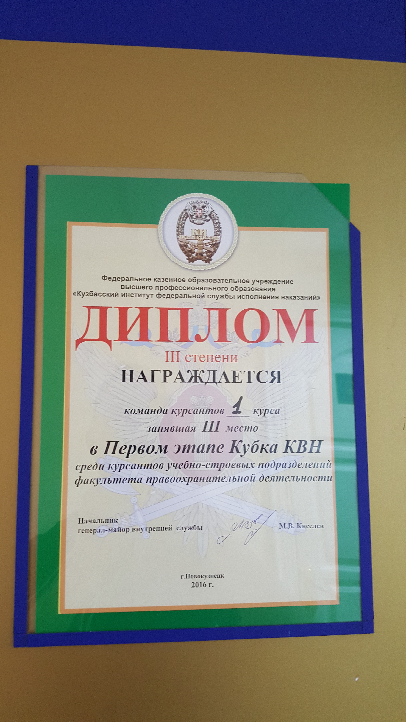Приложение №1

Приложение №2
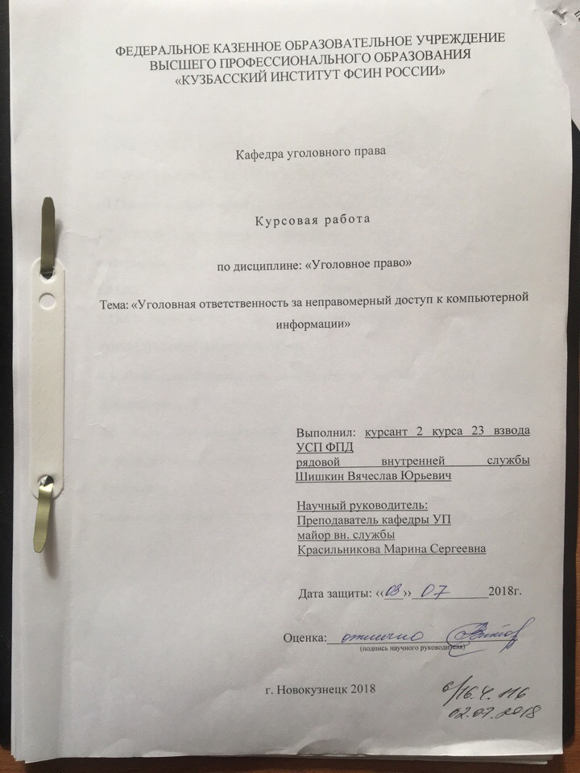
приложение №7

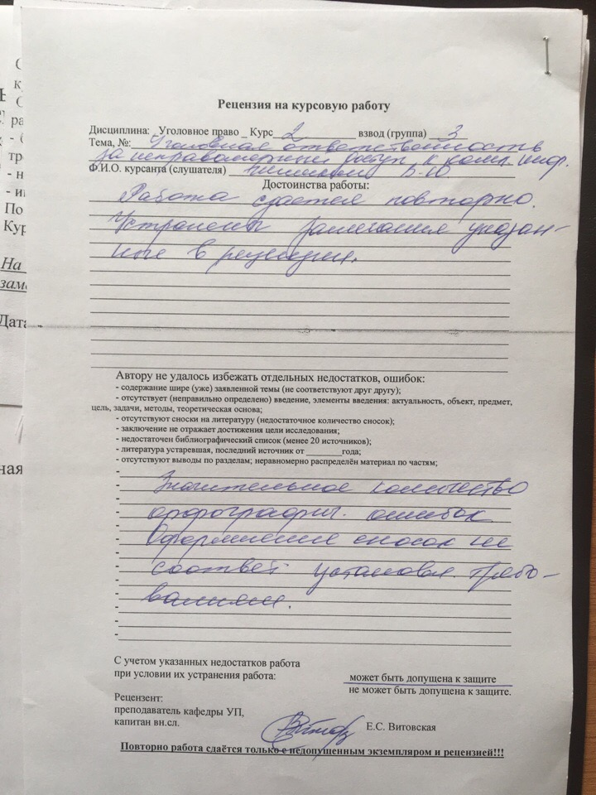
приложение№5
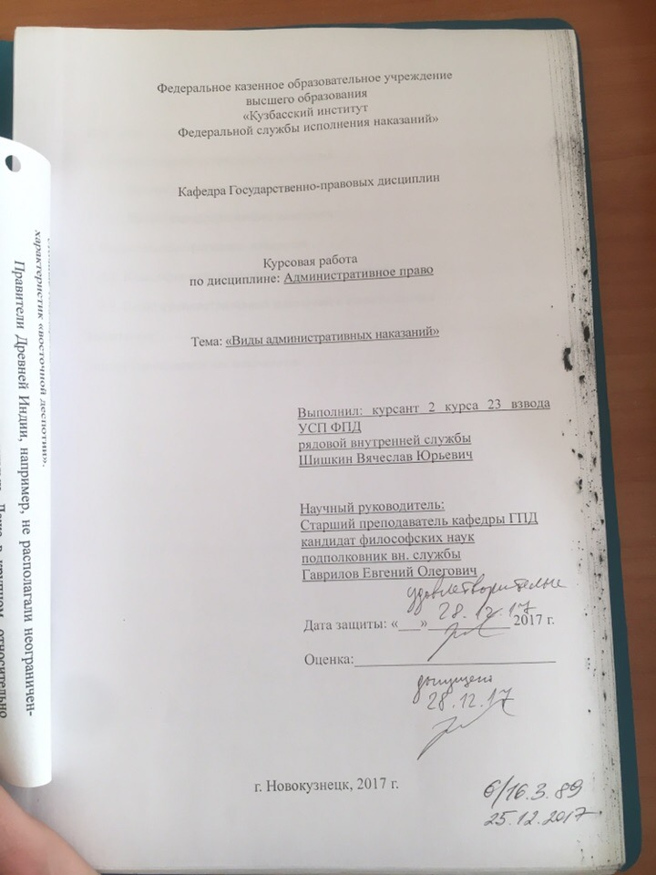
Приложение №6
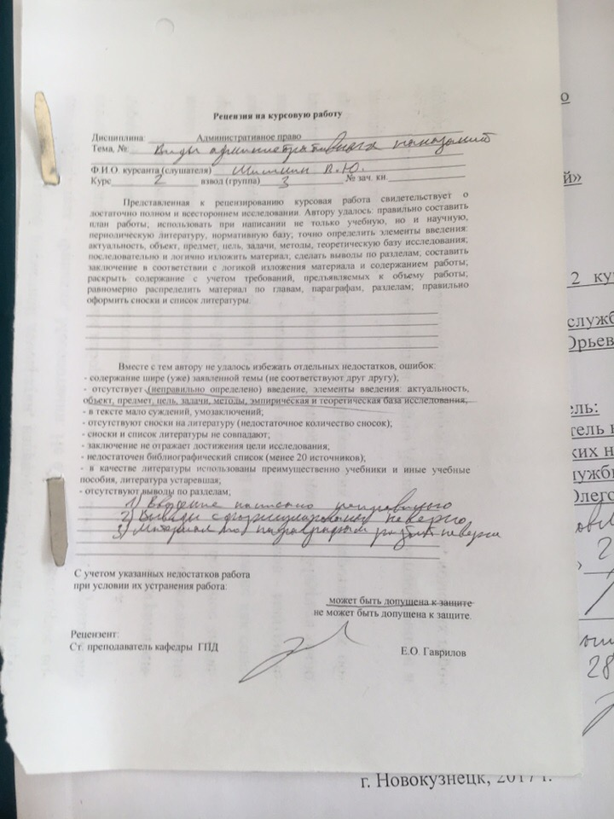
Приложение №3
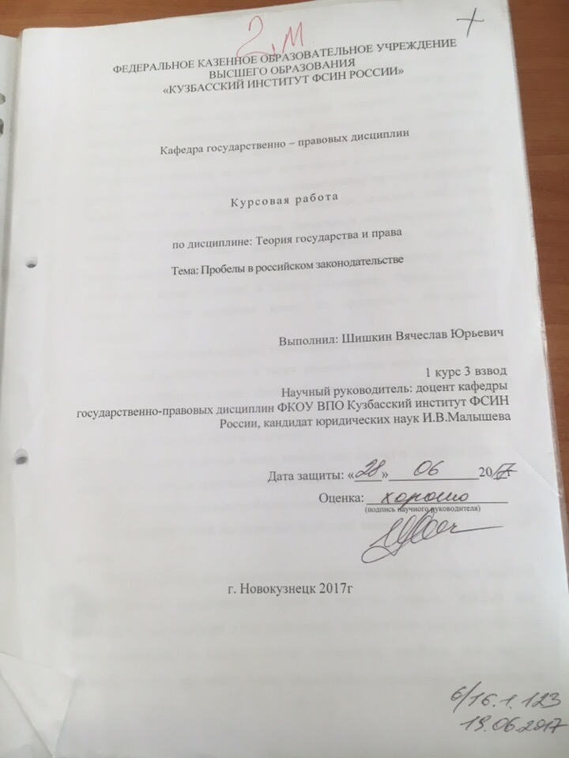
Приложение №4
